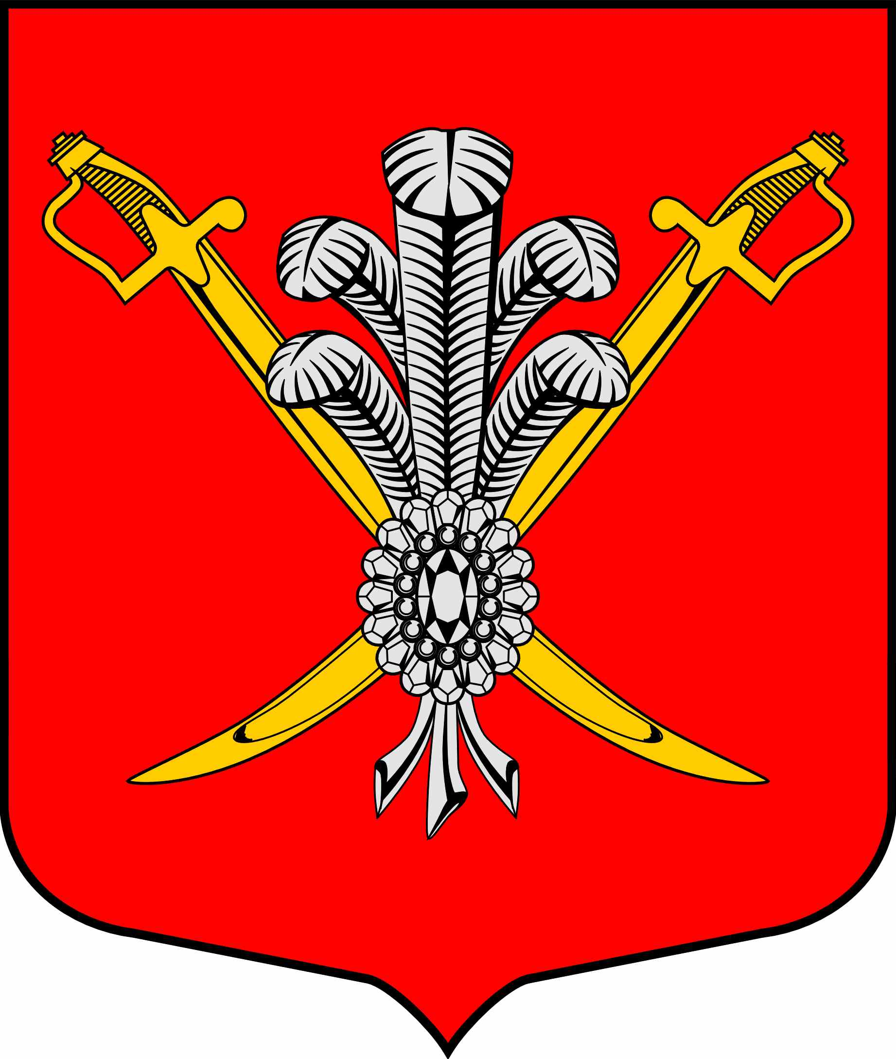

ВНУТРИГОРОДСКОЕ МУНИЦИПАЛЬНОЕ ОБРАЗОВАНИЕ

ГОРОДА ФЕДЕРАЛЬНОГО ЗНАЧЕНИЯ

САНКТ-ПЕТЕРБУРГА МУНИЦИПАЛЬНЫЙ ОКРУГ КОЛОМЯГИ

(МО КОЛОМЯГИ)

МУНИЦИПАЛЬНЫЙ СОВЕТ
(6 созыв)

РЕШЕНИЕ № ____

__.10.2023 протокол заседания № __
О внесении изменений в Решение Муниципального Совета МО Коломяги
от 26.09.2018 № 98 «Об утверждении официальных символов внутригородского муниципального образования города федерального значения Санкт-Петербурга муниципальный округ Коломяги»

Руководствуясь Федеральным законом от 06.10.2003 № 131-ФЗ «Об общих принципах организации местного самоуправления в Российской Федерации», Законом Санкт-Петербурга от 23.9.2009 № 420-79 «Об организации местного самоуправления в Санкт-Петербурге», Уставом внутригородского муниципального образования города федерального значения Санкт-Петербурга муниципальный округ Коломяги, Муниципальный Совет
РЕШИЛ:
- Внести следующие изменения в Решение Муниципального Совета МО Коломяги от 26.09.2018 № 98 «Об утверждении официальных символов внутригородского муниципального образования города федерального значения Санкт-Петербурга муниципальный округ Коломяги» (далее – Решение № 98):
- наименование Приложения № 1 к Решению № 98 изложить в следующей редакции:
«Положение о гербе внутригородского муниципального образования города федерального значения Санкт-Петербурга муниципальный округ Коломяги»;
- наименование Приложения № 2 к Решению № 98 изложить в следующей редакции:
«Положение о флаге внутригородского муниципального образования города федерального значения Санкт-Петербурга муниципальный округ Коломяги».
- Опубликовать настоящее решение в газете «Коломяжские вести» и на официальном сайте внутригородского муниципального образования города федерального значения Санкт-Петербурга муниципальный округ Коломяги (www.mokolomyagi.ru).
- Настоящее решение вступает в силу на следующий день после его официального опубликования.
- Контроль за исполнением настоящего решения возложить на Главу муниципального образования.

Глава муниципального образования С.Э. Борисенко

